САНКТ-ПЕТЕРБУРГСКАЯ ГОСУДАРСТВЕННАЯ КОНСЕРВАТОРИЯ
имени Н. А. Римского-Корсакова

Научная музыкальная

Б И Б Л И О Т Е К А

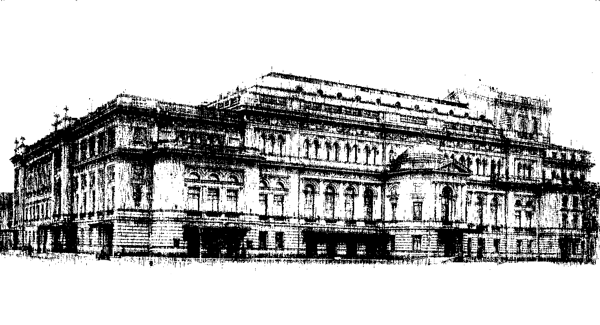
Чтения
отдела рукописей
XX
К 80-летию
научно-исследовательского отдела рукописей

23 апреля 2018 года, понедельник
Конференц-зал
Петербургской консерватории
(ул. Глинки, д. 2, ауд. 537, 5-й этаж)

10:45 – 11:00. Регистрация участников

11:00-13:30.
Научное заседание. Ведущие: Е. В. Некрасова, Л. А. Миллер

Приветствия участникам и гостям конференции

Алексей Николаевич Васильев,
ректор Петербургской консерватории

Наталия Александровна Брагинская,
проректор по научной работе
Петербургской консерватории

Пауль Мертенс,
председатель Международного общества П. И. Чайковского (Германия)

ДОКЛАДЫ

Елена Владимировна Некрасова (заведующая Научной музыкальной библиотекой СПбГК)
Из истории отдела рукописей Петербургской консерватории

Аркадий Иосифович Климовицкий (Петербургская консерватория, РИИИ)
Автографы Л. Бетховена в отделе рукописей библиотеки Петербургской консерватории: несколько загадок

Лариса Алексеевна Миллер, Тамара Закировна Сквирская
(Петербургская консерватория)
Коллекционный Альбом-футляр Г. А. Демидова и М. П. Азанчевского
в научно-исследовательском отделе рукописей Петербургской консерватории

Рональд де Вет (Нидерланды; Международное Общество П. И. Чайковского)
Письма Фердинанда Давида Карлу Давыдову (по материалам НИОР СПбГК)

Наталия Александровна Брагинская (Петербургская консерватория)
Коллекция писем И. Ф. Стравинского в научно-исследовательском отделе рукописей Петербургской консерватории

Владимир Александрович Сомов (Петербургская консерватория)
Из собрания М. П. Азанчевского: «Историческое рассуждение о музыке в России»

Ольга Адольфовна Скорбященская (Петербургская консерватория)
Неизвестные страницы биографии Ш. В. Алькана: Э. М. Делаборд и его несостоявшиеся петербургские гастроли (по материалам НИОР СПбГК)

Андрей Александрович Алексеев-Борецкий (Петербургская консерватория)
Фердинанд фон Гиллер в Петербурге

13:30 – 14:15. Перерыв

14:15 – 17:30.
Научное заседание. Ведущие:
Е. В. Некрасова, Т. З. Сквирская

Надежда Ивановна Тетерина (Гос. институт искусствознания, Москва)
Опера М. И. Глинки «Жизнь за Царя»: итоги исследовательского проекта РГНФ/РФФИ

Татьяна Андреевна Зайцева (Петербургская консерватория)
Новое о М. А. Балакиреве
(к выходу в свет монографии «М. А. Балакирев. Путь в будущее»)

Ада Григорьевна Айнбиндер (Гос. Мемориальный музыкальный музей-заповедник П. И. Чайковского, Клин; Гос. институт искусствознания, Москва)
История текста Скрипичного концерта П. И. Чайковского: уравнение
со многими неизвестными

Владимир Витальевич Попков (Мемориальный музей А. Н. Скрябина, Москва)
Образ М. П. Беляева в документах, хранящихся в научно-исследовательском отделе рукописей СПбГК

Надежда Сергеевна Ганенко (Петербургская консерватория)
Об издании романсов ор. 17 С. И. Танеева (по материалам писем Танеева к Ф. И. Грусу в НИОР СПбГК)

Анна Сергеевна Казунина (Петербургская консерватория)
А. К. Лядов: оркестровка романса
«В темном аде…» П. И. Чайковского

16:00–16:30. Перерыв

Марина Витальевна Дёмина (Музыкально-театральная библиотека Швеции)
К истории первого исполнения Седьмой симфонии Д. Д. Шостаковича в Швеции

Лариса Георгиевна Данько (Петербургская консерватория)
Когнитивный диссонанс в письмах А. В. Оссовского к А. Н. Дмитриеву (1946–1948)

Василиса Александровна Александрова (Гос. институт искусствознания, Москва)
Научная концепция П. А. Ламма и его редакторские принципы при издании Полного собрания сочинений
М. П. Мусоргского

17.30 –18:00. Открытая лекция

Грэхем Гриффитс (Лондонский университет, Великобритания)
«Вечер и Ночь» – новая заря Леокадии Кашперовой

19:00. Концерт
«По страницам коллекции
отдела рукописей библиотеки Петербургской консерватории»

В программе: В.-А. Моцарт, Л. Бетховен, Г. Доницетти, С. С. Прокофьев,
Д. Д. Шостакович, С. М. Слонимский

Исполнители:

Мария Людько (сопрано)
Алексей Кулагин (бас)
Иван Александров (фортепиано)
Константин Ганшин (фортепиано)

Квартет «Измайловский» (класс проф. И. И. Левинзона):
Анита Ожешковская (1-я скрипка)
Юрий Шундяк (2-я скрипка)
Надежда Савина (альт)
Илья Измайлов (виолончель)

